SCHEMA MONTRANT LA DIVISION CELLULAIRE NON CONFORME GRACE A LA REPLICATION ET LA MEIOSE
Cellule-mère :
- 2n=2
- (AB)

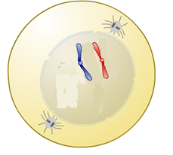
A
B
REPLICATION

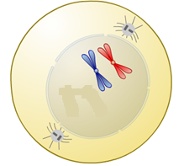
B
B
A
A

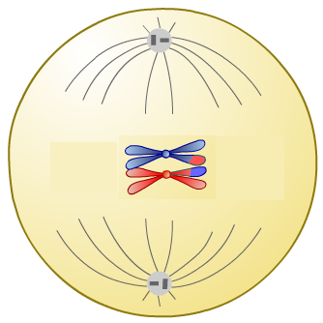
A
B
A
B
Cellule-fille 1 et 2 :
- n=1
- (A)

MEIOSE
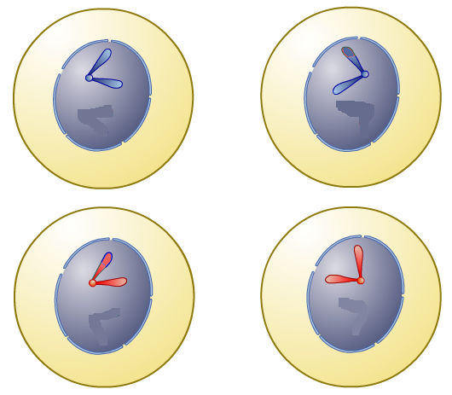
Cellule-fille 3 et 4 :
- n=1
- (B)

A
A
B
B

DIVISION CELLULAIRE NON CONFORME :
- Caractéristiques du caryotype non maintenues
- Programme génétique non maintenu

